C:\Users\miriam.herrmann\Desktop\lupe_cm2_5.emf**Lösung: Skelett Comic**

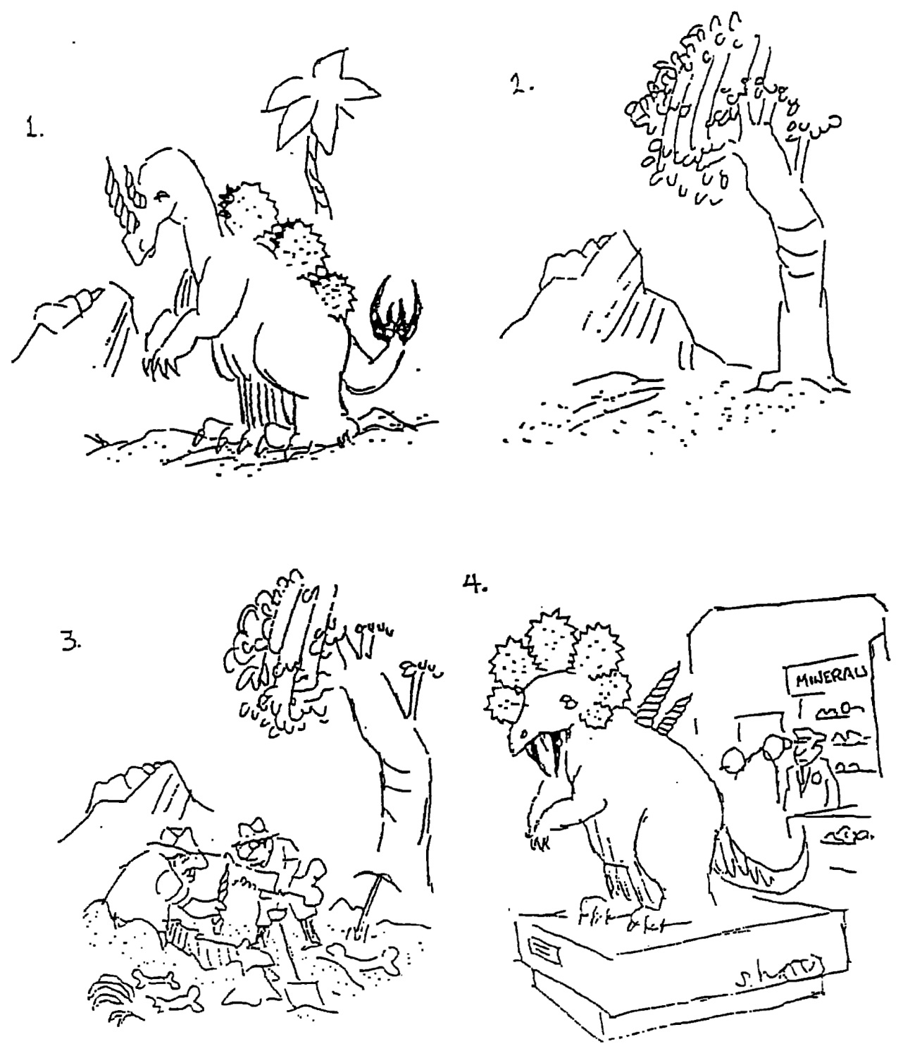

**Abbildung 1:** Wie Paläontologinnen respektive Paläontologen arbeiten.